Министерство науки и высшего образования РФ
Пензенский государственный университет
Кафедра “Вычислительная техника”

Отчёт
по лабораторной работе №2
по курсу “Программирование на языке Java”
на тему “Работа с коллекциями объектов”
Вариант 3

Выполнили студенты гр. 23ВОЭ1:
Карпов Ю.В.
Серегин М.С.

Приняли:
к.т.н., доцент Юрова О.В.
к.т.н., доцент Карамышева Н.С.

Пенза 2026
Цель работы
Изучить библиотеку стандартных коллекций Java Collections Framework, позволяющую хранить различные структуры данных.
Лабораторное задание
Модифицировать приложение из предыдущей лабораторной работы, реализовав хранение данных таблицы с использованием библиотеки коллекций. Для этого реализовать класс RecIntegral, способный хранить одну запись таблицы. В качестве класса-коллекции выбрать LinkedList. Кроме того, добавить пару кнопок: очистить / заполнить, которые будут очищать таблицу и заполнять ее данными из коллекции соответственно.
Ход выполнения работы
Был создан новый класс численного вычисления определенного интеграла методом трапеций:
package my.contacteditor;
/**
*
* @author student
*/

class RecIntegral {
private double LowerLimit;
private double UpperLimit;
private double Range;
private double Result;

public RecIntegral(double LowerLimit, double UpperLimit, double Range) {
this.LowerLimit = LowerLimit;
this.UpperLimit = UpperLimit;
this.Range = Range;
this.Result = 0.0;
}

public RecIntegral(double LowerLimit, double UpperLimit, double Range, double result) {
this.LowerLimit = LowerLimit;
this.UpperLimit = UpperLimit;
this.Range = Range;
this.Result = result;
}

public double getLowerLimit() {
return LowerLimit;
}

public double getUpperLimit() {
return UpperLimit;
}

public double getRange() {
return Range;
}

public double getResult() {
return Result;
}

public void setResult(double Result) {
this.Result = Result;
}

public double CalcIntegral(double LowerLimit, double UpperLimit, double Range){

double start, h, sumS = 0;

start = LowerLimit;

do{
h = Math.min(Range, (UpperLimit-start));
sumS += h * (Math.cos(start) + Math.cos(start + h))/2;
start += h;
}while((start) < UpperLimit);

return sumS;
}
}

После чего в программу был добавлен код для новых кнопок(Clear, Collection)

private void jButton1ActionPerformed(java.awt.event.ActionEvent evt) {
DefaultTableModel tModel = (DefaultTableModel) jTable1.getModel();
tModel.setRowCount(0); // Очистка таблицы
}

private void jButton2ActionPerformed(java.awt.event.ActionEvent evt) {
DefaultTableModel tModel = (DefaultTableModel) jTable1.getModel();
tModel.setRowCount(0); // Восстанавливаем таблицу из списка объектов

for (RecIntegral item : arrIntag) {

tModel.addRow(new Object[] {item.getLowerLimit(), item.getUpperLimit(), item.getRange(), item.getResult()});
}
}

Результат выполнения работы

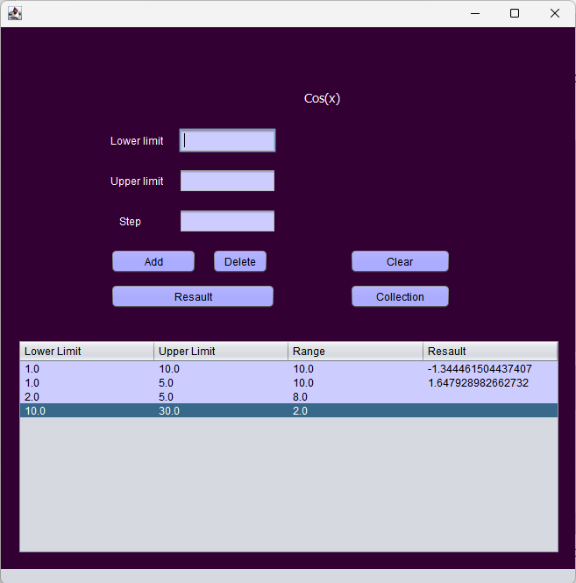
Рисунок 1 — Рабочее окно программы

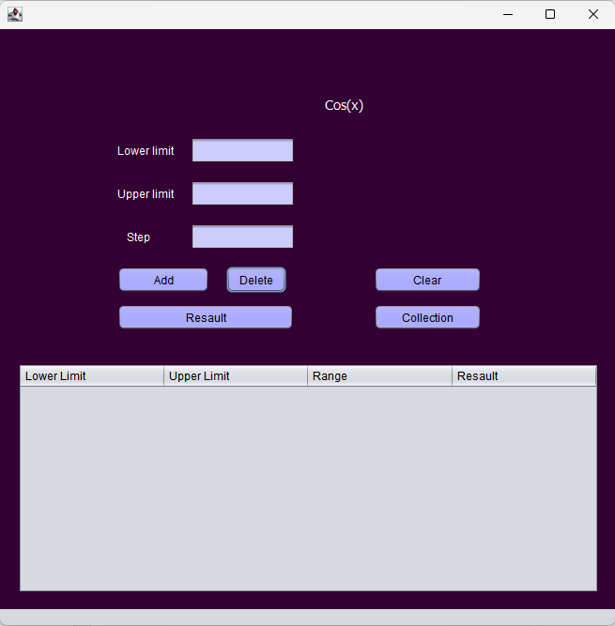
Рисунок 2 — Удаление элементов таблицы с помощью кнопки “Clear”

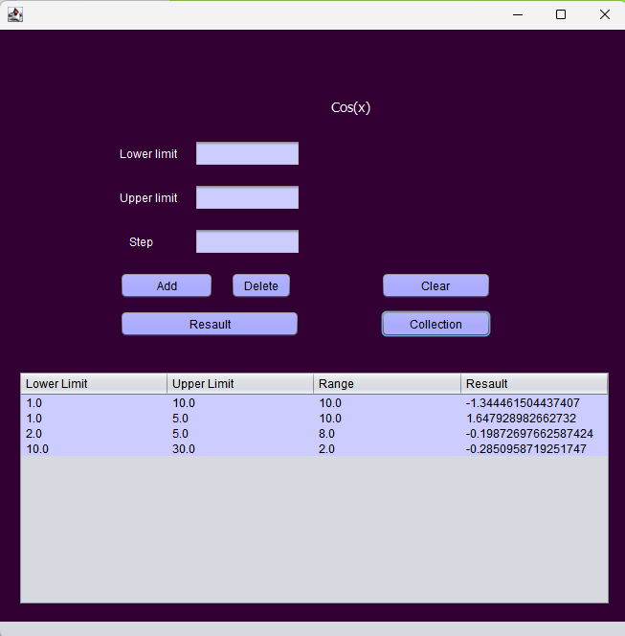
Рисунок 3 — Возвращения элементов таблицы с помощью кнопки “Collection”

Вывод
В ходе выполнения данной лабораторной работы были получены навыки работы с коллекциями на языке Java.

